CSS樣式

* **修改CSS的寫法，有二：**

style.樣式名稱="值";

用**「小駝峰」**來寫樣式名稱

style.cssText="樣式名稱：值;樣式名稱：值;";

【01】新聞網頁文字縮放：寫法一

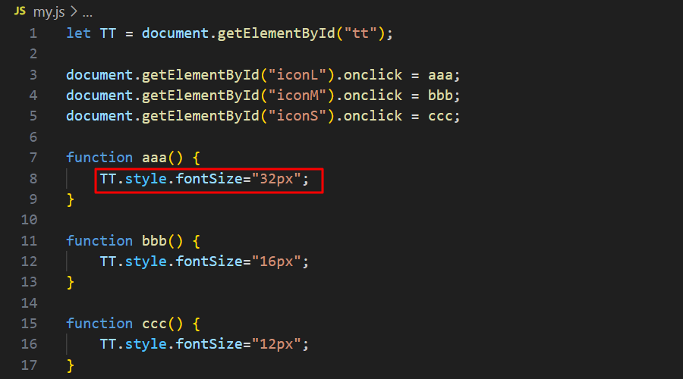

註：宣告字體大小以「24像素」為1em

註：超連結有預設事件

註：呈現手形游標的2種情況

註：試寫**按「大」為遞加、按「小」為遞減、按「中」為回復**的效果

【01】新聞網頁文字縮放：寫法二

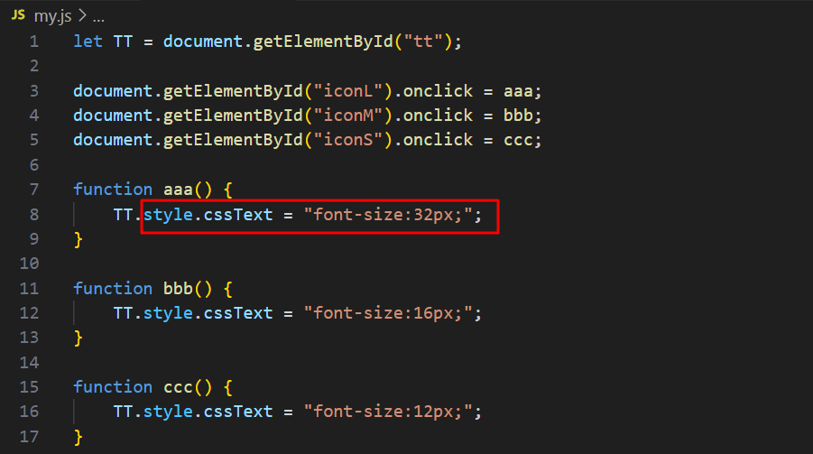

【02】手機隱藏式選單

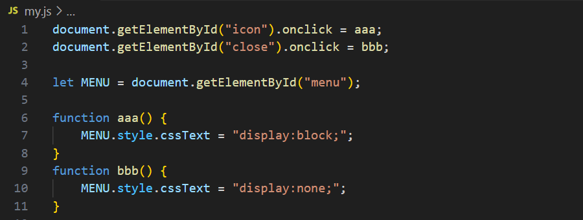

【03】選色換圖-參數

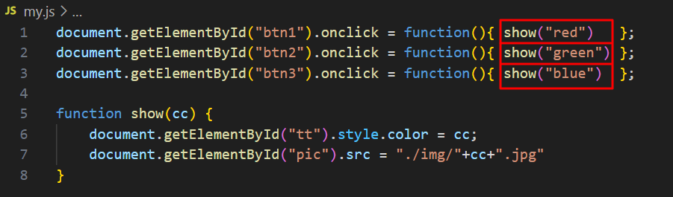

【04】下拉式選單-參數

